Nueva gama completa de elementos primarios de caudal de WIKA
Sabadell, Septiembre 2014
WIKA presenta en Expoquimia su nueva gama de elementos primarios de caudal. Esta gama completa el servicio integral en instrumentación para el sector de química y petroquímica.
La gama incluye placas de orificio y bridas, tramos calibrados, toberas, tubos Venturi, tubos Pitot y reductores de presión en numerosas variantes. Con este portafolio WIKA cubre casi la totalidad de las aplicaciones habituales del sector.
Además se fabrican versiones adaptadas para aplicaciones especiales, por ejemplo con materiales en Hastelloy, Monel o Inconel. Todos los materiales se pueden acreditar mediante un certificado del proveedor 3.1. A petición se realizan pruebas específicas como tests de líquidos penetrantes, tests de presión hidrostática,.. o calibraciones por laboratorios acreditados.

Caracteres: 748
Referencia: Caudal

Fabricante:
WIKA Alexander Wiegand SE & Co. KG
Alexander-Wiegand-Straße 30
63911 Klingenberg/Germany
Tel. +49 9372 132-0
Fax +49 9372 132-406
vertrieb@wika.com
www.wika.de

Foto WIKA:
Transmisor de presión A-10 con homologación GL
Sobre todo para las aplicaciones típicas en un barco

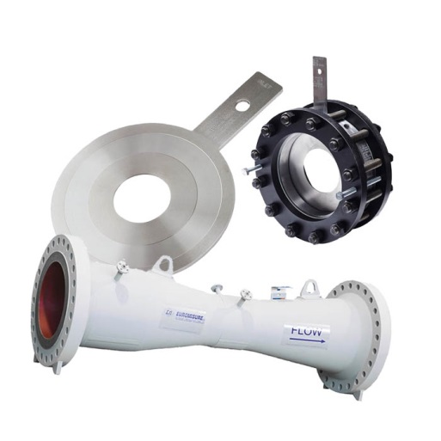

Redacción:
Instrumentos WIKA S.A.U.
Chassan Jalloul
Marketing
Josep Carner 11 - 17
08210 Sabadell
Tel. +34 933 938 669
chassan.jalloul@wika.com
www.wika.es

Nota de prensa WIKA 09_a 2014

